**Relatório Festa Vão de Almas**

**Comunidade Kalunga**

Cavalcante fica a 530 km de Goiânia e a 375 km de Brasília, a nordeste do estado de Goiás, e é um município da microrregião da Chapada dos Veadeiros (IBGE, 2010). Juntamente com Monte Alegre de Goiás e Teresina de Goiás esses municípios albergam a maior comunidade quilombola rural do Brasil, a Comunidade Kalunga, com uma área de mais de 230 mil hectares (Figura 1). Os primeiros negros buscaram a liberdade, fugindo dos castigos impostos durante a exploração das "Minas dos Goyazes". Se escondendo entre serras e vãos, locais de difícil acesso, deram origem ao povo Kalunga, há mais de 300 anos (FUNDAÇÃO PALMARES, 2003).

O território Kalunga foi contemplado com um dos 120 Territórios da Cidadania, o da Chapada dos Veadeiros. Os Territórios da Cidadania, que tem como objetivos promover o desenvolvimento econômico e universalizar programas básicos de cidadania por meio de uma estratégia de desenvolvimento territorial sustentável. Estes territórios têm como prioridade regiões com menor IDH, maior concentração de beneficiários do Programa Bolsa Família; de produtores na agricultura familiar e assentamentos da reforma agrária; maior concentração de populações quilombolas e indígenas; territórios com maior número de municípios com baixo dinamismo econômico; e territórios com organização e capital social (BRASIL, 2007).

A população provável da região é de 3.752 pessoas, sendo 958 famílias distribuídas em 884 domicílios espalhadas por todo o território Kalunga (SEPPIR, 2004).

Tabela 01. População por sexo e moradia na zona rural

|  |  |  |
| --- | --- | --- |
|  | Total | Zona Rural |
| Homens | 4915 | 2584 |
| Mulheres | 4477 | 2066 |
| Fonte: IBGE, 2010. |  |  |

Tabela 02. População de Cavalcante de acordo com a classificação de idade da Organização Mundial de Saúde (OMS).

|  |  |  |
| --- | --- | --- |
| Classificação | Faixa etária | n. |
| Crianças | 0 a 10 anos | 1928 |
| Adolescentes | 10 a 14 anos | 1 170 |
| Jovens | 15 a 24 anos | 1699 |
| Adultos | 25 a 59 anos | 2676 |
| Idosos | Acima de 60 anos | 911 |

Fonte: IBGE, 2010.

Figura 1: Sítio Histórico Kalunga por município.

E:\Sitio_Hist-kalungas-Com.tif

Fonte: Aguiar, 2011.

Quanto ao termo Kalunga, há varias interpretações sobre a sua origem. Como palavra de origem africana, refere-se a um determinado local à margem do Rio Paraná em Goiás. Esse nome era de uso restrito, pois designava originalmente uma pequena parte ou um lugar determinado daquela região chamado de Kalunga no Vão do Kalunga ou da Contenda. Atualmente, esse termo igualmente designa o povo e toda uma microrregião da Chapada dos Veadeiros. Os moradores da Região, também, atribuem o vocábulo Kalunga a uma planta (Figura 2) (BAIOCCHI, 2006).

Figura 2: Flor da planta Kalunga.

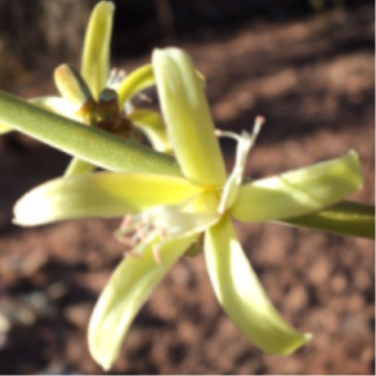

Foto de Tatiana Novais

Entre suas serras e vãos, encontra-se o cerrado intacto, com sua biodiversidade protegida, a região é rica de belezas naturais, como belíssimas formações rochosas e cachoeiras. Como a Cachoeira Santa Bárbara na comunidade do Engenho II (Figura 3) e a pedra do Vão do Moleque (Figuras 4 e 5).

Figura 3: Cachoeira de Santa Bárbara – Comunidade Engenho II.

**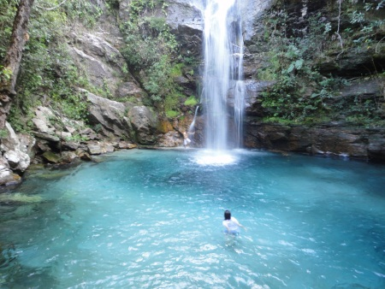**

Foto de Domingos (Guia da região).

Figura 4: Formação rochosa denominada de dedo do Moleque

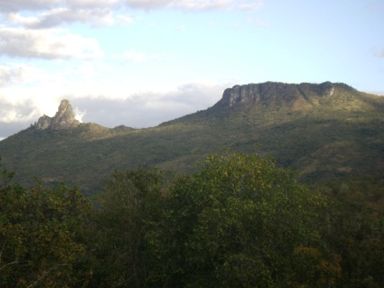

Foto de Tatiana Novais

Figura 5: Casa Kalunga ao pé da serra do Moleque

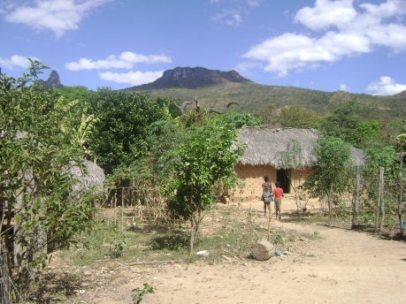

Foto de Tatiana Novais

Além das belezas naturais, esta comunidade tem um forte potencial para o turismo étnico cultural, pois ainda preservam vários hábitos do passado, como festas religiosas e o modo de viver. Grande parte da região não possui água encanada, energia elétrica, dificuldade de acesso aos serviços básicos de saúde e a transporte ou estradas.

As festas são oportunidades em que esta comunidade tem para o encontro, rever os parentes e amigos, e podem durar mais de cinco dias, em que todos ficam hospedados nas palhoças da família que ficam em torno da capela (Figura 6). Pode-se destacar a festa do Vão de Almas e a do Vão do Moleque, estima-se que em cada uma há a participação de mais de 3000 pessoas. Durante estas celebrações é considerado feriado nos três municípios que abrange esta comunidade.

Figura 6: Local da festa do Vão de Almas

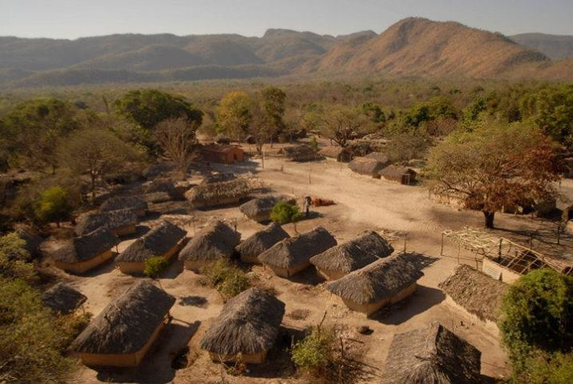

Foto da internet.

Na localidade do Vão de Almas acontece a romaria de Nossa Senhora d’Abadia no mês de agosto, nos dias 13 a 18. Festa ricamente ornamentada e com muita música, orações (muitas ainda em latim) e batizados, marcado pelo protagonismo das famílias dos festeiros sorteados no ano anterior, como o zelador da festa e da igreja, Rainha e Imperador de Nossa Senhora d’Abadia (Figura 7) e imperador do Divino Espírito Santo.

Figura 7: Rainha e Imperador da Romaria de Nossa Senhora d’Abadia de 2013.

**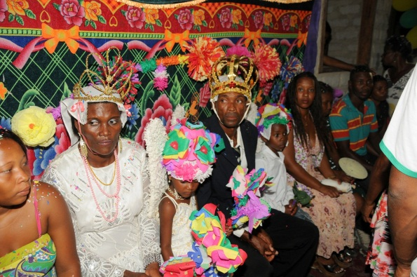**

Foto de Valdir Araújo

Durante a festa as pessoas se reúnem durante as rezas, forró (figura 8), ao lavar os utensílios domésticos e o banho no rio (figura 9).

Figura 8: Barracão onde acontece o forró.

**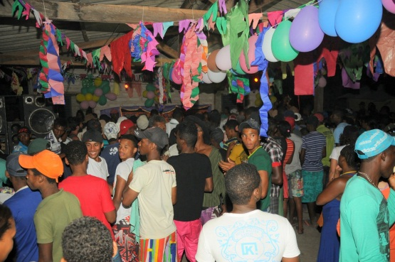**

Foto de Valdir Araújo

Figura 8: Atividades de higiene e lazer no rio.

**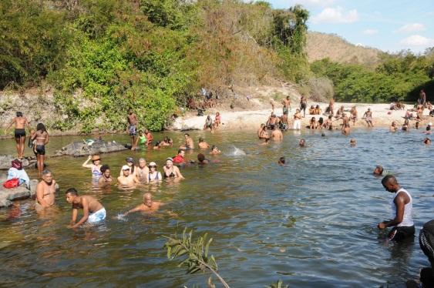**

**Atividades da saúde na Romaria do Vão de Almas**

Foram realizadas diversas atividades da área da saúde durante a romaria, entre elas: rodas de conversa com as mulheres, crianças e lideranças, abordando temas relacionados à saúde, como leishmaniose, Doença de Chagas, Doenças Sexualmente Transmissíveis, saúde bucal entre outros e assuntos relacionados ao empoderamento e ao preconceito. Estas atividades foram realizadas em parceria com a Universidade Federal de Goiás (UFG), Superintendência de Políticas de Atenção Integral à Saúde (SPAIS), Secretaria de Estado de Políticas para Mulheres e Promoção da Igualdade Racial (SEMIRA), Fundação de Amparo à Pesquisa do Estado de Goiás (FAPEG - Edital n.6/2012), Prefeitura de Cavalcante, Organização das Voluntárias de Goiás (OVG) e UNIODONTO – Planos Odontológicos.

Estas atividades foram planejadas em conjunto com os organizadores da Romaria, Secretaria de Promoção da Igualdade Racial de Cavalcante (SEPIR), SEMIRA, UFG e SPAIS. E assim, foram incluídas nas atividades do festejo.

No início do festejo foi realizada uma reunião com as lideranças e instituições participantes do festejo. E durante a reunião, verificou-se que estavam sendo realizadas atividades com as crianças, organizadas pela Secretaria Estadual de Educação do Estado de Goiás. Assim, foi pactuado de que as atividades de saúde bucal, com o público alvo infantil seriam realizadas em parceria com estas atividades.

Durante as atividades foram realizadas palestras com o uso de macro modelos, músicas, pincéis, tecidos, desenhos para pintar e distribuição de kits. Foram distribuídos 500 kits de saúde bucal em parceria com a UNIODONTO, contendo uma escova, creme e fio dentais. Os 200 kits restante foram reservados para distribuição no festejo Vão do Moleque, também na comunidade Kalunga, no mês de setembro. Que também reúne mais de 3000 pessoas de diferentes localidades.

Segue o registro fotográfico das atividades de Saúde Bucal (fotografia de Carolina Santos, Marla Borges, Hellen Rocha).

